ИНСПЕКТОРСКИЙ УЧАСТОК № 1 Г.ВЯЗНИКИ ЦЕНТРА ГИМС ГУ МЧС РОССИИ ПО ВЛАДИМИРСКОЙ ОБЛАСТИ
ПРЕСС-РЕЛИЗ
ТЕМА: О проведении освидетельствования маломерного судна-допуск маломерного судна к эксплуатации в 2023 году.
Инспекторский участок № 1 (г. Вязники) центра ГИМС Главного управления МЧС России по Владимирской области информирует, что период пользования маломерными судами на водоемах Владимирской области еще не разрешен, за исключением тех на которые возложена задача по обеспечению правопорядка и безопасности людей в период половодья.
В связи с началом периода открытой воды ГИМС начинает проводить освидетельствование маломерных судов подлежащих государственной регистрации в ГИМС. 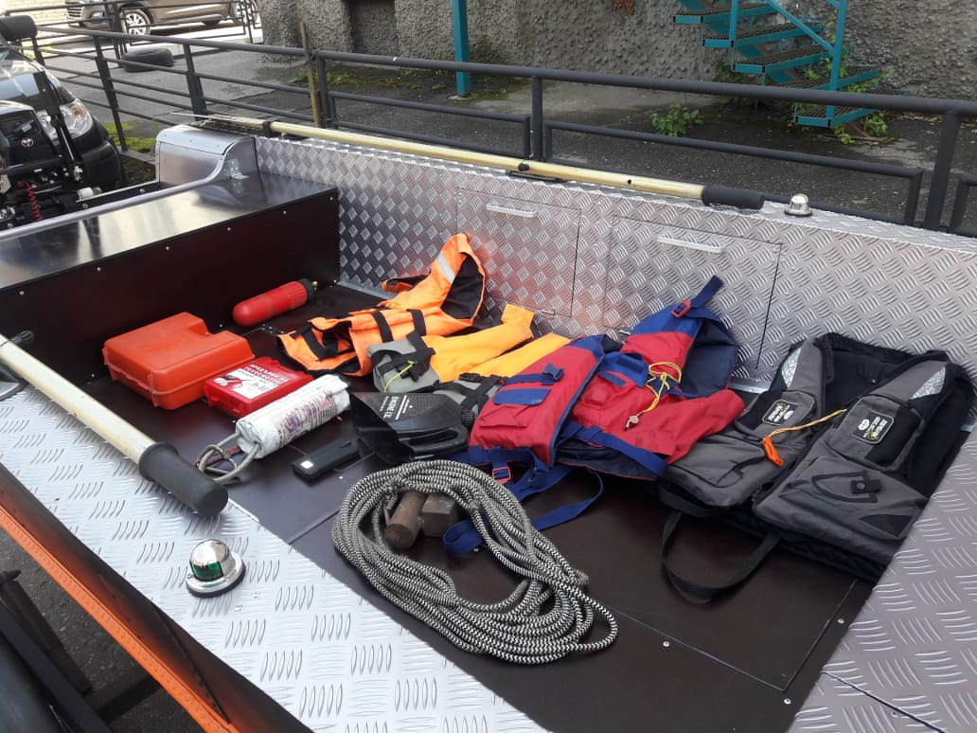
На освидетельствование маломерного судна можно записаться через государственные услуги, где заявителю будет предложено выбрать время проведения мероприятия.
Освидетельствование будет проводиться по адресам:
г.Вязники ул.Заливная, затон р.Клязьма,
г.Ковров ул.Першутова 22\1, район спасательной станции р.Клязьма,
г.Гороховец ул.Набережная 28А.
Время проведения осмотра маломерного судна: вторник, среда, четверг с 09-17часов, пятница с 09-16 часов, перерыв на обед с 13-14 ч.
В связи с разъездным графиком работы госинспекторов, имеется возможность проведения освидетельствования в выходные и праздничные дни, что необходимо согласовать с госинспекторами предварительно по контактным телефонам приведенным ниже.
Уважаемые судоводители предварительно подготовьте свое плавательное средство к проведению освидетельствования, а именно проверьте состояния судна на предмет герметичности его корпуса, исправности двигателя и устройств его управления, соответствие норм укомплектованности спасательными, ремонтными, противопожарными, сигнальными средствами, швартовым и якорным оборудованием.
Уважаемые судоводители соблюдайте Правила пользования маломерными судами на территории Российской Федерации утвержденные приказом МЧС России 06.07.2020г. № 487.
Контактные телефоны: 8 920-911-43-84, 8 920-900-78-68
Старший государственный инспектор С.А.Федунов

